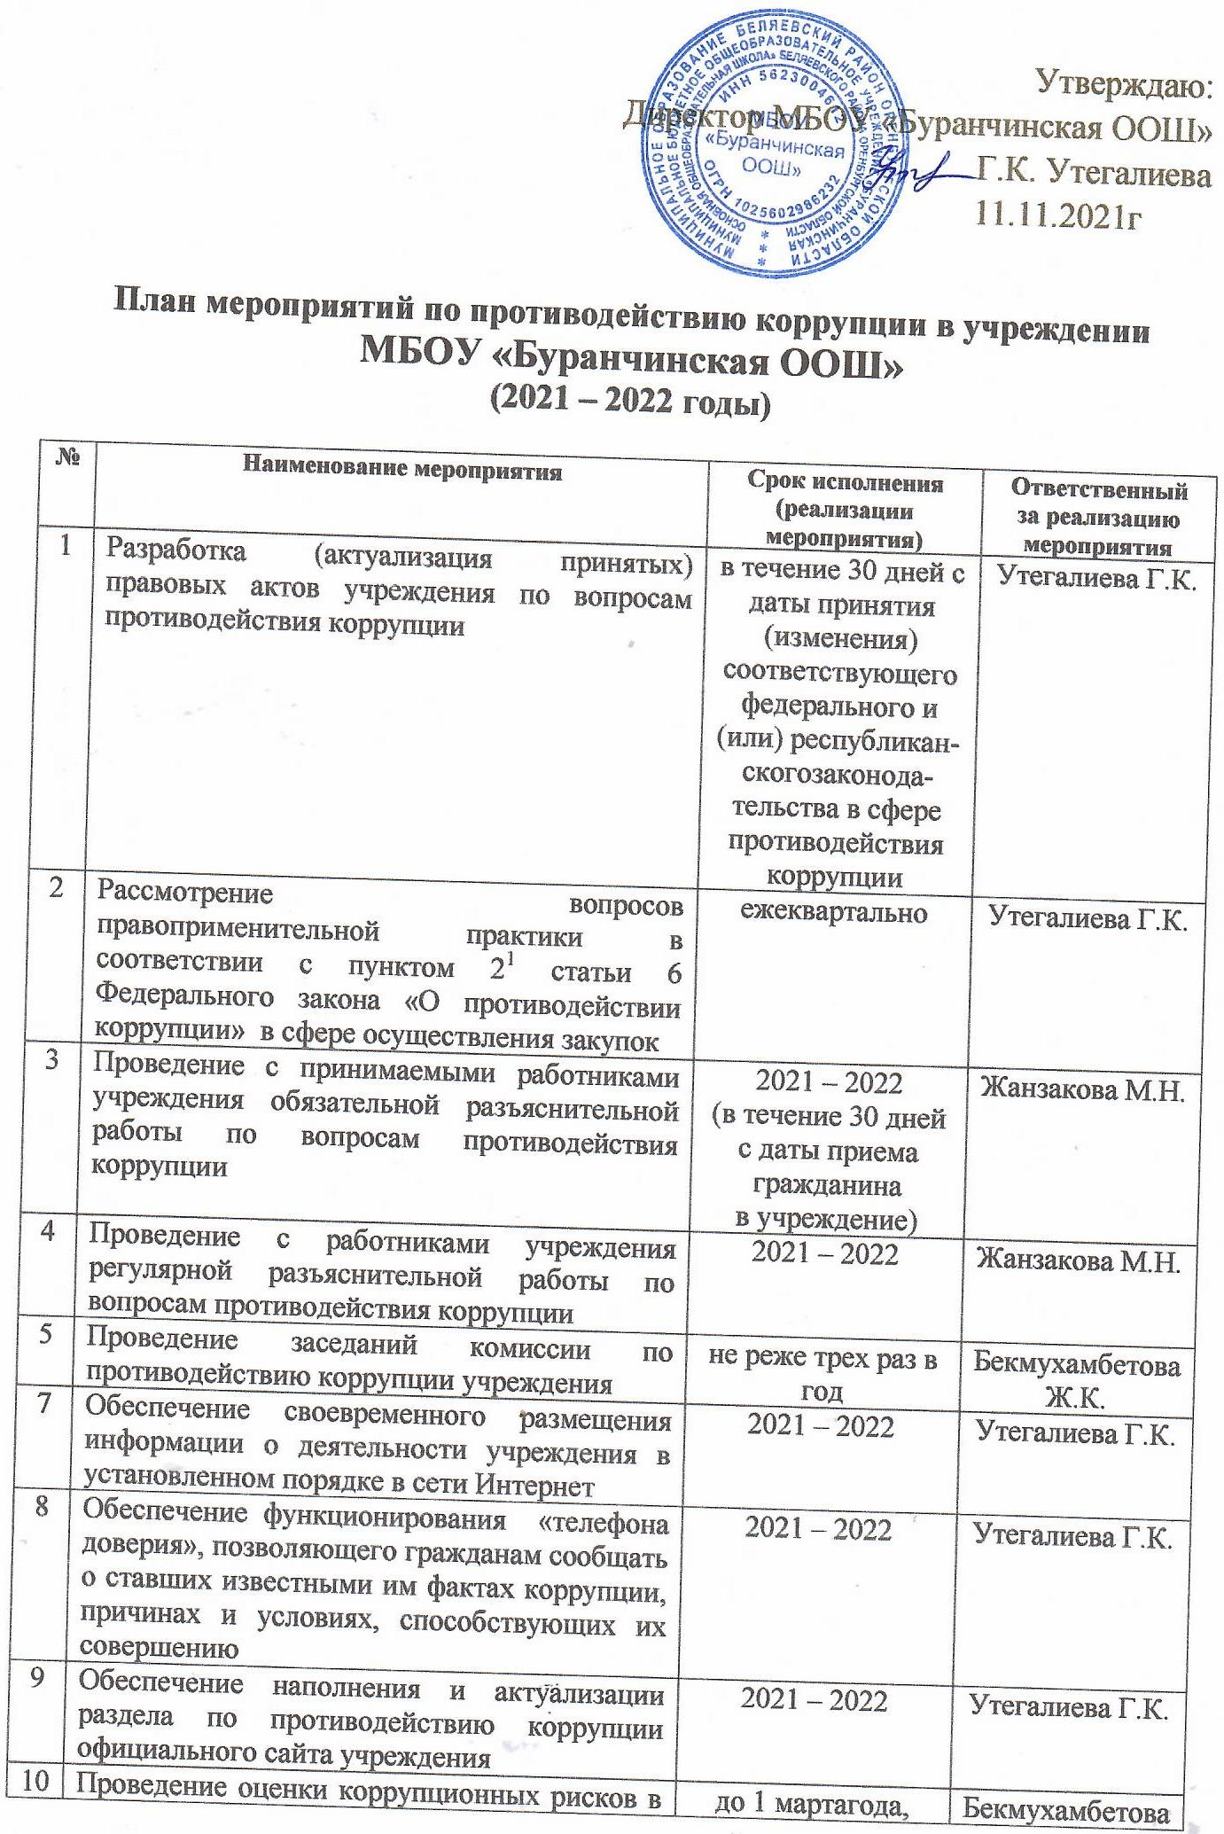
10 | Проведение оценки коррупционных рисков в целях выявления сфер деятельности учреждения, наиболее подверженных таким рискам, и разработки соответствующих предложений по совершенствованию антикоррупционных мер | до 1 мартагода, следующего за отчетным | Бекмухамбетова Ж.К.
11 | Осуществление взаимодействия с правоохранительными органами по фактам, связанным с проявлением коррупции | 2021 – 2022 | Утегалиева Г.К.
12 | Проведение обучающих мероприятий по вопросам профилактики и противодействия  коррупции: совещаний, семинаров, встреч, бесед | 2021 – 2022 | Жанзакова М.Н.
13 | Подготовка отчета об исполнении Плана мероприятий по противодействию коррупции в учреждении | до 15 февраля года, следующего за отчетным | Утегалиева Г.К.

